Antisemitische Verschwörungstheorien angesichts der Corona-Pandemie
– skizzenhafte Anregungen auf der Basis eines Unterrichtsentwurfs von OStRin Martina Mayer –
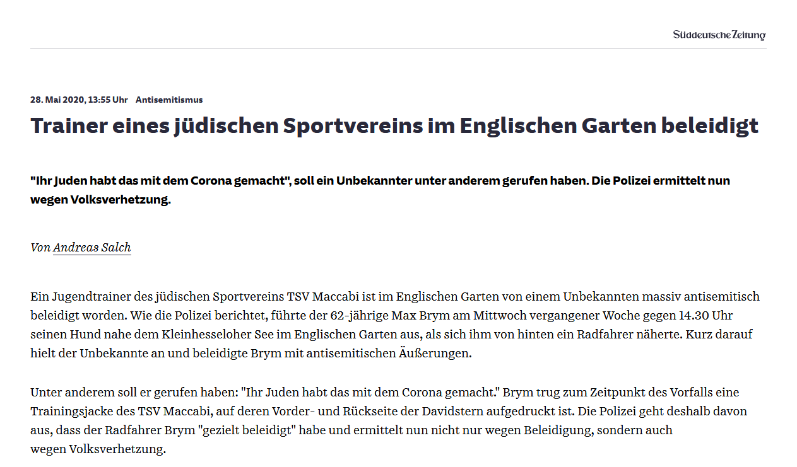
(https://www.sueddeutsche.de/muenchen/muenchen-corona-antisemitismus-englischer-garten-1.4920800?print=true, aufgerufen am 19.09.2020)

- ggf. spontane Äußerungen von Schülerinnen und Schülern

- Für den Vorfall gab es Zeugen, von denen allerdings offenbar keiner eingeschritten ist.
Was hätte ich tun / entgegnen können, wenn ich Zeuge / Zeugin dieses Vorfalls geworden wäre?
( Notwendigkeit, sich genauer zu informieren)

- Einzel- oder Gruppenarbeit zu folgenden Schlagworten:
- Verschwörungstheorien
(z. B. https://www.planet-wissen.de/gesellschaft/psychologie/verschwoerungstheorien/index.html)
Ergebnissicherung (z. B. auf einem Arbeitsblatt):
  - Charakteristika von Verschwörungstheorien
  - Gründe, warum manche Menschen solche Theorien annehmen
- Antisemitismus
(z. B. https://www.youtube.com/watch?v=PoC_GWiYC1Q bzw. https://www.bpb.de/politik/extremismus/antisemitismus/37944/was-heisst-antisemitismus)
Ergebnissicherung (z. B. auf einem Arbeitsblatt): Charakteristika von Antisemitismus
- antisemitische Verschwörungstheorien während der Corona-Krise
(z B. https://www.tagesschau.de/investigativ/br-recherche/corona-antisemitismus-101.html)
Ergebnissicherung (z. B. auf einem Arbeitsblatt): Gründe, warum jüdische Menschen beschuldigt werden, für das Corona-Virus verantwortlich zu sein

- ggf. historische Bezüge herstellen

- auf der Grundlage des Erarbeiteten: Umgang mit antisemitischen Verschwörungstheorien;
Konkretion: mögliche Reaktion auf die Aussage „Ihr Juden habt das mit dem Corona gemacht.“ (s. o.)

- ggf. Plakat oder Slogan entwerfen, das / der über antisemitische Verschwörungstheorien aufklärt

